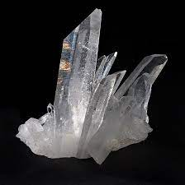**الكوارتز**

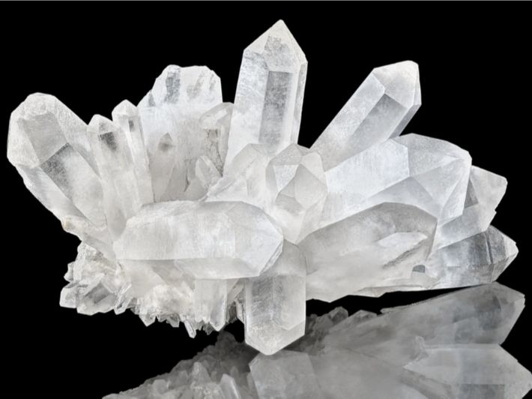يمكن استخلاص رمل الكوارتز عن طريق طحن خام الكوارتز أو تركيز خام رمل الكوارتز, ويوجد هذا المعدن في جميع أنواع الصخور سواء النارية، والرسوبية، والمتحولة, الصخر الرملي هو من الصخور التي توجد في معدن الكوارتز , الكوارتز هو في الواقع حجر طبيعي يتم دمجه مع بعض المواد التي صنعها الإنسان لإنشاء ألواح حجرية بأبعاد مختلفة و من اهميات معدن الكوارتز الاقتصادية, احتياجات السوق: لأن معدن الكوارتز يدخل في الكثير من الصناعات والاستخدامات، عند توافر ألواح الكوارتز اللازمة ستكون عملية تجهيز المستشفيات والفنادق وغيرها أسهل وأوفر؛ إذ سيُستخدم الإنتاج المحلي بدلًا من استيرادها من الخارج.